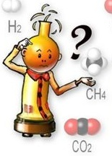

Les modèles moléculaires.

Complète le tableau ci-dessous en suivant l’exemple.

|  |  |  |  |
| --- | --- | --- | --- |
| Nom | Formule | Atomes qui la composent | Modèle ( à dessiner après l’avoir construit) |
| Dioxyde de carbone | CO2 | 1 atome de carbone  2 atomes d’oxygène |  |
| Eau | H2O |  |  |
| Dioxygène |  |  |  |
|  | N2 |  |  |
|  | H2 |  |  |
| Monoxyde de carbone | CO |  |  |
|  | NO |  |  |
| Ozone | O3 |  |  |
| Méthane | CH4 |  |  |
| Éthane | C2H6 |  |  |
| Butane | C4H10 |  |  |